德惠市昆仑能源液化天然气有限公司2023年CNG母站职业卫生现状评价信息公开表
用人单位名称 | 德惠市昆仑能源液化天然气有限公司
地址 | 省（自治区、直辖市） 市（地、州） 县（市、区） 乡（镇、街道）/ | 联系人
调查时间 | 2023.8.3
项目组人员名单
现场调查 | 李健
现场采样/检测 | 李健、金成
评价 | 李健
用人单位陪同人及现场调查证明 | 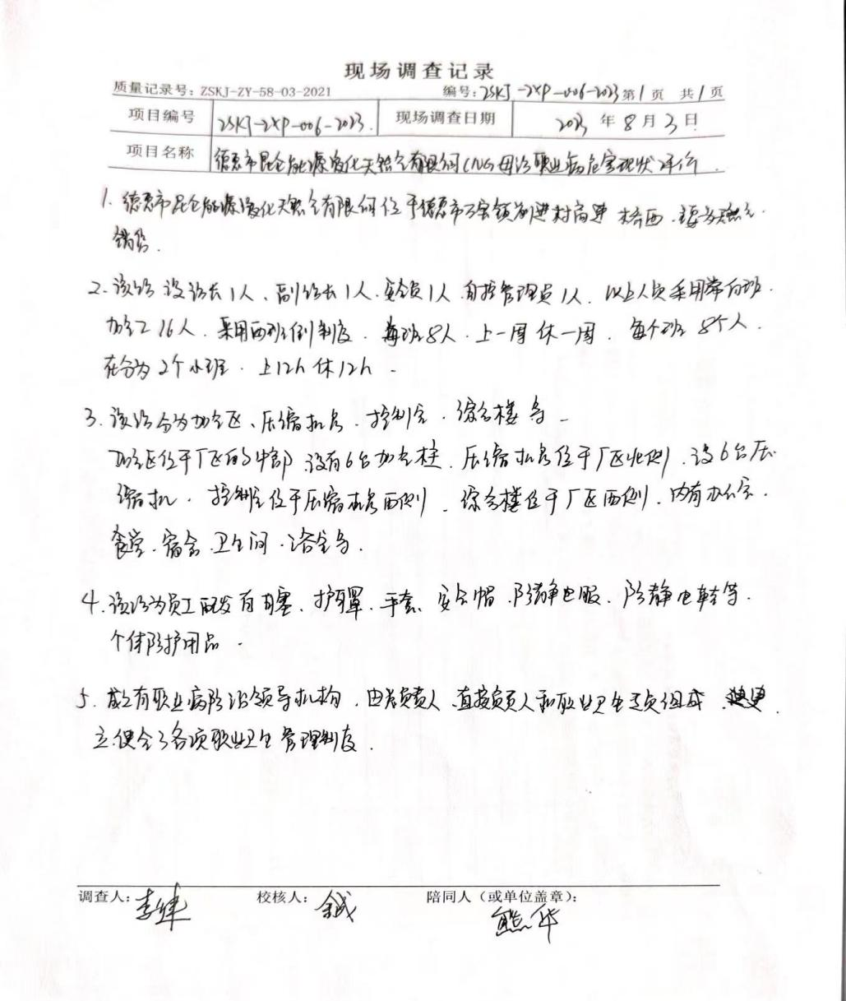
现场采样及现场检测图像影像 | 